Pubblicare un Ordinanza
Gli addetti all'Ufficio Segreteria riceveranno le Ordinanze da pubblicare all'Albo pretorio sulla loro Scrivania degli Atti.
Saranno evidenziate in verde e avranno l'icona perché visibili a tutto l'ufficio.
Uno degli addetti dovrà quindi acquisire l'Ordinanza per prenderla in carico e gestirla.
Se invece la pubblicazione è affidata al Responsabile della Segreteria, questo troverà l'Ordinanza da pubblicare solamente sulla sua Scrivania degli Atti.
Tornando alla scheda Dati Principali, saranno visibili il testo dell'Ordinanza e i pareri.
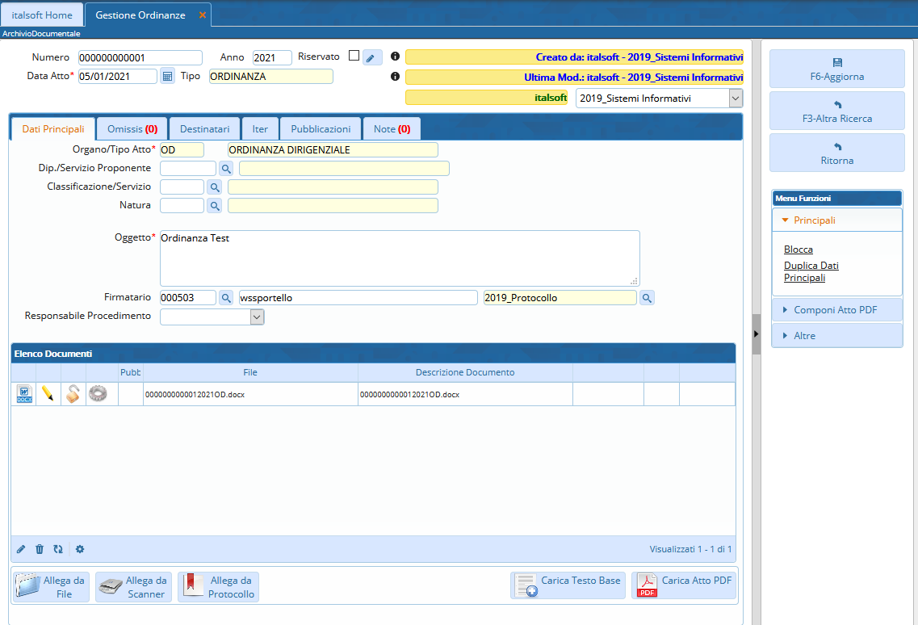
Se il testo non è ancora definitivo, cliccando sul Menù Funzioni in corrispondenza del testo base, si potrà avere un'anteprima della copia, un'anteprima dell'originale finale (ma senza i pareri) o il testo definitivo.
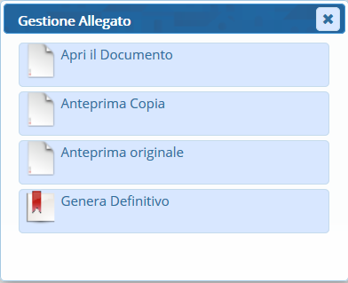
Scegliendo Genera Definitivo, saranno generati il testo definitivo e la copia. Il testo base sarà eliminato.
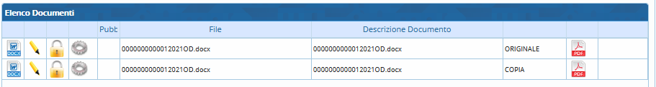
A questo punto, si può andare a caricare e avviare l'iter per la pubblicazione, personalizzato per ogni Ente.
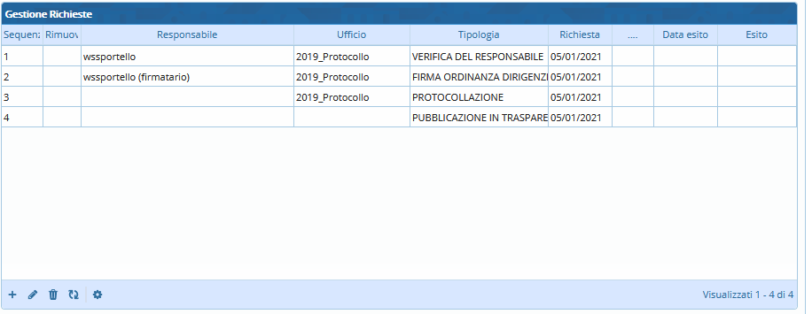
Una volta arrivati al passo di Pubblicazione in Amministrazione Trasparente sarà necessario inserire la voce in cui vogliamo pubblicare l'ordinanza all'interno dell'Amministrazione Trasparente, facendo un click Sul + della tabella Amministrazione Trasparente otteremo un elenco di voci
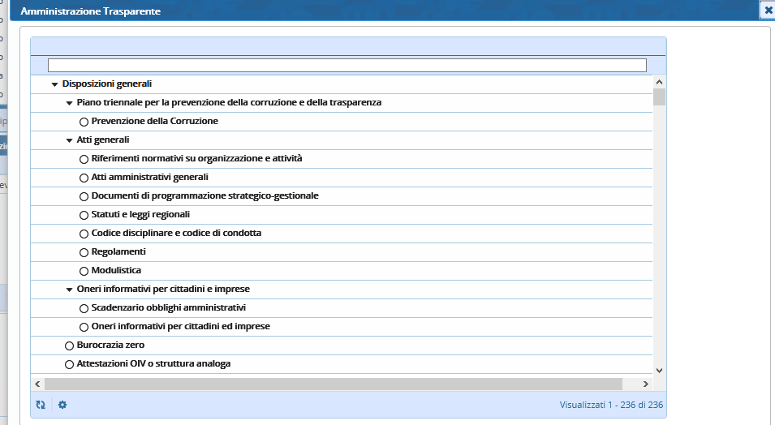
Una volta selezionata la voce la troveremo all'interno della tabella della pubblicazione in amministrazione trasparente e sarà necessario Cliccare il Bottone a destra Pubblica in Trasparenza
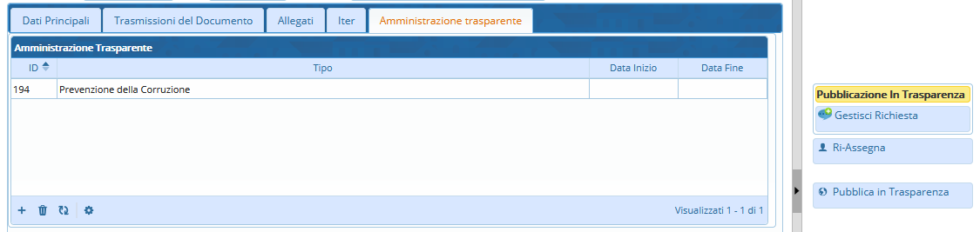
l'Ordinanza sarà ancora visibile sulla Scrivania degli Atti.
Aprirla con un doppio click e cliccare Gestisci Richiesta per chiudere l'iter e informare l'istruttore/firmatario che il Decreto è stato pubblicato.


